Тема урока: «Определение понятия»

Цели:
- актуализировать знания по теме «Отношение соподчинения, противоречия и противоположности»;
- научиться работать в графическом редакторе Paint;
- воспитывать дисциплинированность, целеустремлённость и трудолюбие.
Средства обучения: презентация «Определение понятия», учебник Босовой Л.Л., Р.Т. – 6 класс

Организация 0-3
Мотивация 4-5
Актуализация знаний 6-10
Изучение новой темы 10-25
Практическая работа 25-38
Закрепление знаний 38-42
Подведение итогов 43-45

Ход урока

Этапы урока | Содержание этапа | Техника организации
Организация | Подготовка учащихся к уроку, проверка присутствующих на уроке
Мотивация | Объяснение темы, цели, плана проведения занятий
Актуализация знаний | 1. Что такое отношение «Тождество»?  2. Что такое отношение «Пересечение»?  3. Что такое отношение «Соподчинение»?  4. Что такое отношение «Противоположность»?  5. Что такое отношение «Противоречие»?
Формирование новых понятий, сравнительная характеристика  Практическая работа | Изложение нового материала – просмотр презентации «Определение понятия», конспектирование:  Здравствуйте меня зовут Степан Александрович, сегодня я проведу у вас урок.  Определение понятия — это перечисление всех существенных признаков объекта (класса однородных объектов) в связном предложении. Каждый из признаков, входящих в определение, должен быть необходим, а все вместе — достаточны для установления данного понятия. Это означает, что в определении должно раскрываться основное содержание понятия, в нем не должно быть лишних слов, но не должно быть и недосказанностей.  Некоторые первоначальные понятия не определяются. Такие понятия есть в каждой науке. Так, в математике это понятия «точка» и «множество», в информатике — « информация ».  Очень часто определение строится через ближайший род и видовое отличие. Объем видового понятия более узок и полностью входит в объем родового понятия:  видовое понятие = родовое понятие + видовое отличие  определяемое понятие определяющее понятие  Например, в определении «Пользователь — это человек, применяющий компьютер для получения информации или решения задачи», понятие «пользователь» — видовое, понятие «человек» — родовое, «применяющий компьютер для получения информации или решения задачи» — видовое отличие.  При составлении определений следует избегать логических ошибок. Рассмотрим такое предложение: «Компьютер — это помощник человека при работе с информацией». Можно ли считать это предложение определением? В определении объемы определяемого и определяющего понятий равны. Если считать объем определяемого понятия «компьютер» равным объему определяющего понятия «помощник человека при работе с информацией», то компьютером можно считать любого человека, помогающего вам работать с информацией. Значит, приведенное предложение нельзя считать определением. Верным будет следующее определение: «Компьютер — универсальное электронное устройство, предназначенное для хранения, обработки и передачи данных».  Изучаем графический редактор Paint.  Задание 3  1. Запустите графический редактор Paint.  2. Изобразите один из следующих рисунков (вспомните, как следует рисовать сложные объекты).  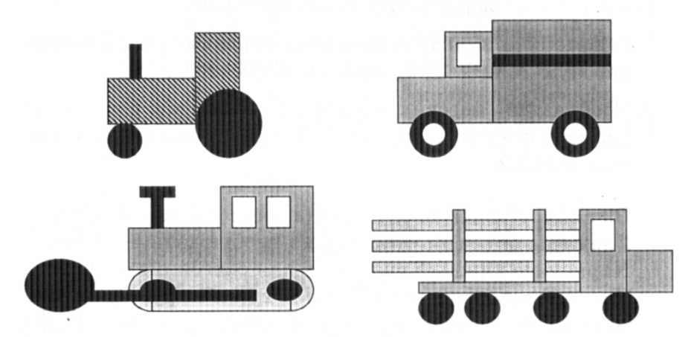  3. При наличии времени придумайте и изобразите свой вариант транспортного средства.  4. Сохраните рисунок в собственной папке под именем Транспорт.  5. Завершите работу с графическим редактором.  6. Завершите работу с графическим редактором.  Задание 4  1. Запустите графический редактор Paint.  2. Откройте файл Клоуны.bmp (Мои документы\6класс\ Заготовки).  3. Раскрасьте черно-белого клоуна так, как раскрашен разноцветный клоун. Рекомендуемая последовательность действий:  1) активизируйте инструмент Выбор цвета ~#\;  2) щелкните на объекте, цвет которого следует скопировать;  3) с помощью инструмента Заливка закрасьте нужную область.  4. Сохраните результат работы под тем же именем, но в собственной папке.  Задание 5  1. Откройте файл Флаги.bmp (Мои документы\6класс\ Заготовки).  250,120,180 125, 250,120 10, 200. 250  2. Каждый из трех горизонтальных прямоугольников заполните цветом, красная, зеленая и синяя составляющие которого имеют указанные числовые значения (см. эксперимент на стр. 25 учебника).  3. Подумайте, сколько разных трехцветных флагов можно составить, используя данные цвета. Размножьте заготовку флага и изобразите все придуманные вами варианты.  4. Сохраните результат работы под тем же именем, но в собственной папке.  Задание 6  1. Откройте файл Лепестки.bmp (Мои документы\6класс\ Заготовки).  2. Цвет контура четырех центральных лепестков замените на синий. Используйте возможности «цветного ластика». Для этого:  1) с помощью инструмента Выбор цвета сделайте цвет контура основным;  2) сделайте синий цвет фоновым;  3) выберите инстумент Ластик; нажмите правую кнопку мыши и, не отпуская ее, пройдите Ластиком линии рисунка, цвет которых следует заменить.  3. Сделайте цвет контура четырех боковых лепестков зеленым.  4. Сохраните результат работы под тем же именем, но в собственной папке.  5. Завершите работу с графическим редактором.  Задание 7  1. Запустите графический редактор Paint.  2. Используя все известные вам инструменты, нарисуйте черным контуром на белом фоне забавную физиономию.  3. Сделайте несколько копий полученного рисунка.  4. Внесите изменения в отдельные детали рисунка, так чтобы каждая физиономия имела свое выражение. Для этого выделяйте нужные фрагменты (инструмент Выделение) и применяйте команды Отразить/повернуть и Растянуть/наклонить меню Рисунок. Мелкие изменения можно вносить, закрашивая отдельные пиксели после увеличения рисунка (инструмент Масштаб).  5. Расрасьте все рисунки и сохраните их в собственной папке под именем Шутка.  6. Завершите работу с графическим редактором. | Слайд 2  Слайд 3  Слайд 4  Слайд 5
Закрепление знаний | Что такое определение понятия?  (Определение понятия — это перечисление всех существенных признаков объекта (класса однородных объектов) в связном предложении.)
Подведение итогов  Домашнее задание | Чему вы научились за сегодняшний урок?  § 2.3 (с. 51-53), РТ: №23-24 (с.52). | Слайд 6

